Dirección de Investigación Pesquera en el Pacífico
Centro Regional de Investigación Acuícola y Pesquera Guaymas

N° de Oficio RJL/INAPESCA/CRIAP-GMAS/000/2023

Guaymas, Sonora a xx de enero de 2023

M. EN C. PEDRO SIERRA RODRÍGUEZ
DIRECTOR GENERAL ADJUNTO DE INVESTIGACIÓN
PESQUERA EN EL PACÍFICO
PRESENTE

Hago referencia a los oficios señalados en la Tabla I, mediante el cual la Dirección de Administración Pesquera y Acuícola de la CONAPESCA, solicitó a esta Dirección de Investigación Pesquera en el Pacífico del INAPESCA, emitir opinión técnica respecto a las múltiples solicitudes para el aprovechamiento del recurso pesquero ALMEJA BLANCA, en el Estado de SONORA, en Zona de Pesca en Aguas de la Jurisdicción Federal del Estado de Sonora.

Tabla I. Solicitudes para permiso de pesca comercial para el aprovechamiento de ALMEJA BLANCA, en Zona de Pesca Golfo de Santa Clara, Sonora.
SOLICITUD | PROMOVENTE
N°DE OFICIO DGOPA-DAPA. - 00756/23  (03 de Marzo 2023) | S.C.P.P Y P.S.T. DON JOSE GARAY,S DE R.L DE C.V
N°DE OFICIO DGOPA-DAPA. – 00820/23  (03 de Marzo 2023) | C. BENITO BOJÓRQUEZ RODRÍGUEZ
N°DE OFICIO DGOPA-DAPA. – 03162/23  (07 de Julio 2023) | FARO DE SANTA CLARA,S.C DE R.L DE C.V.
N°DE OFICIO DGOPA-DAPA. – 03605/22  (15 de Junio de 2022) | C. GABRIEL ALONSO MILLAN TIRADO
N°DE OFICIO DGOPA-DAPA. – 05585/22  (06 de Septiembre de 2022) | C. JESUS FRANCISCO VEGA TORRES

Así mismo, hago referencia a la solicitud señalado en la Tabla I, para el aprovechamiento del recurso pesquero ALMEJA BLANCA, en el estado de Sonora, específicamente frente a los municipios de san Luis Rio Colorado y Pto. Peñasco, por esa Dirección General de Ordenamiento Pesquero y Acuícola tiene a bien solicitar se gire instrucciones a quien corresponda para que se emita Opinión Técnica y Científica en relación a lo anterior, así como especie, bancos y fecha que deberá ejercer.

Al respecto, con fundamento en el artículo 29, fracción II de la Ley General de Pesca y Acuacultura Sustentables, publicada en el Diario Oficial de la Federación el 24 de julio de 2007, y con base en la ficha técnica de “ALMEJA BLANCA” de la carta Nacional Pesquera (CNP; DOF: 21/07/2023), por este conducto presento a Usted la opinión técnica para atender las solicitudes en referencia.

OPINIÓN TÉCNICA

ANÁLISIS DE LAS SOLICITUDES

El oficio DGOPA-DAPA. - 00756/23 con fecha de 03 de marzo del 2023, donde presenta en anexo copia simple del formato CONAPESCA-01-068 con No. folio 262315000024, solicitando permiso de pesca comercial para el aprovechamiento de almeja blanca por primera vez, utilizando 7(siete) embarcaciones menores y como artes de pescas 7(siete) equipos de buceo completos, con Sitio de Desembarque en Golfo de Golfo de Santa Clara y Zona de Pesca en Aguas de Jurisdicción Federal del Litoral del Golfo de California, frente al Municipio de San Luis Rio Colorado. (SIC).

El oficio DGOPA-DAPA. – 00820/23 con fecha de 03 de marzo del 2023, donde presenta en anexo copia simple del formato CONAPESCA-01-068 con No. folio 262315000056, solicitando permiso de pesca comercial para el aprovechamiento de almeja blanca por primera vez, utilizando 1(una) embarcación menor y como artes de pesca la extracción manual, con Sitio de Desembarque en Golfo de Santa Clara y Zona de pesca en Aguas de Jurisdicción Federal del Litoral del Golfo de California, adyacentes al Estado de Sonora, específicamente en San Luis Colorado. (SIC).

El oficio DGOPA-DAPA. – 03162/23 con fecha de 07 de marzo del 2023, donde presenta en anexo copia simple del formato CONAPESCA-01-068 con No. folio 262115000771, solicitando permiso de pesca comercial para el aprovechamiento de almeja por primera vez, utilizando 1(una) embarcación menor y como artes de pesca la extracción manual, con Sitio de Desembarque en el Golfo de Santa Clara y Zona de Pesca en Aguas de Jurisdicción Federal del Litoral del Golfo de California, adyacentes al estado de Sonora, frente al municipio San Luis Rio Colorado. (SIC).

El oficio DGOPA-DAPA. – 03605/22 con fecha de 15 de Julio del 2022, donde presenta en anexo copia simple del formato CONAPESCA-01-068 con No. folio 261910001670, solicitando permiso de pesca comercial para el aprovechamiento de almeja blanca por primera vez, utilizando 1(una) embarcación menor y como artes de pesca la extracción manual, con Sitio de Desembarque en Golfo de California adyacentes al Estados de Sonora, en Zona de amortiguamiento, específicamente en las coordenadas geográficas descritas en oficio anexo. (SIC).

El oficio DGOPA-DAPA. – 05585/22 con fecha de 06 de septiembre del 2022, donde presenta en anexo copia simple del formato CONAPESCA-01-068 con No. folio 261910001751, solicitando permiso de pesca comercial para el aprovechamiento de almeja blanca por primera vez, utilizando 1(una) embarcación menor y como artes de pesca la extracción manual, con Sitio de Desembarque en el Golfo de Santa Clara, y Zona de Pesca en Aguas de Jurisdicción Federal del Litoral del Golfo de California, adyacentes al Estado de Sonora, específicamente en la Zona de Amortiguamiento. (SIC)

El artículo 32 de la Ley General de Pesca y Acuacultura Sustentables establece que la Carta Nacional Pesquera “…tendrá carácter informativo para los sectores productivos y será vinculante en la toma de decisiones de la autoridad pesquera en la adopción e implementación de instrumentos y medidas para el control del esfuerzo pesquero, en la resolución de solicitudes de concesiones y permisos para la realización de actividades pesqueras y acuícolas, y en la implementación y ejecución de acciones y medidas relacionadas con dichos actos administrativos …”.

El apartado 5. Estrategias y tácticas de manejo de la ficha “ALMEJA BLANCA” de la CNP (DOF: 21/07/2023), indica “Tasa de aprovechamiento entre el 30% del tamaño de la población mayor a la talla mínima de captura “. Así mismo, el apartado “7 Recomendación de manejo” señala “En Baja California y Sonora el incremento del esfuerzo estará en función de la disponibilidad”, por lo que se requiere una evaluación previa por parte del INAPESCA”.
EVALUACIÓN POBLACIONAL

Con el fin de atender la solicitud en referencia, el día 28 de septiembre del 2023, se realizó un estudio para la estimación de la biomasa explotable de almeja blanca, (Dosinia ponderosa) de manera aleatoria dentro del área de distribución del recurso, Golfo de Santa Clara, Sonora (Figura 1, Tabla II). En cada inmersión se utilizó un transecto de 25 m de largo por 2 m de ancho abarcando un área de 50 m2. En el Banco 1 (Figura 1), se efectuaron 32 inmersiones, así mismo, se colectó una muestra de 429 organismos para la estimación de la biomasa y talla mínima sobre la cual puede ser aprovechado el recurso.

En el Banco 1, se encontró una densidad promedio de 0.268 org/m2 (Figura 1, Tabla II). El 48.57% de los organismos extraídos se encontraron por arriba de la talla mínima de captura (TML) de 80 mm de longitud total recomendado en la CNP (DOF: 21/07/2023). El peso promedio de los organismos de TML fue de 254.53 gramos (Tabla II).

Tabla II. Resultados de la evaluación del recurso de almeja blanca (Dosinia ponderosa), en Golfo de Santa Clara.
Polígono | Área total del banco (km2) | Peso promedio (>TMC)  (g) | Densidad (org/m2) | Abundancia | Orgs.<80 mm | Orgs. TML | Biomasa explotable (toneladas) 30% | Biomasa explotable (piezas) 30%
Banco 1 | 73.497651 | 254.53 | 0.268 | 19,697,370 | 10,130,076 | 9,567,294 | 730.575 | 2870188

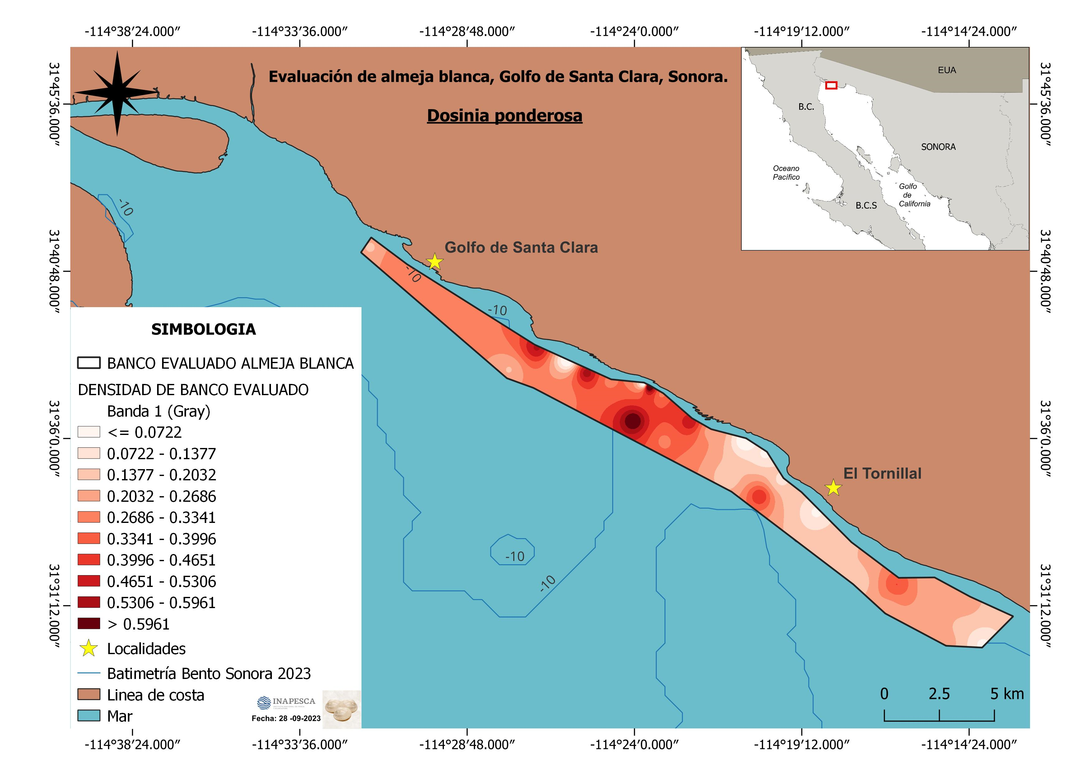
Figura 1. Resultados de la evaluación para el aprovechamiento del recurso almeja blanca (Dosinia ponderosa), en el Golfo de Santa Clara, en coordenadas especificas (ver tabla III).

Tabla III. Coordenadas geográficas del polígono evaluado.

Zona | Vértice | Latitud N | Longitud O
Banco 1 | 1 | 31°41'00.08" | 114°30'31.44"
 | 2 | 31°38'41.68" | 114°26'51.93"
 | 3 | 31°37'41.79" | 114°24'40.09"
 | 4 | 31°37'36.27" | 114°23'43.66"
 | 5 | 31°37'31.44" | 114°23'33.82"
 | 6 | 31°37'17.81" | 114°23'10.35"
 | 7 | 31°36'34.84" | 114°22'21.00"
 | 8 | 31°36'16.03" | 114°21'48.04"
 | 9 | 31°36'00.32" | 114°20'47.81"
 | 10 | 31°35'37.02" | 114°20'11.91"
 | 11 | 31°34'51.64" | 114°19'43.44"
 | 12 | 31°34'27.48" | 114°19'12.38"
 | 13 | 31°33'01.37" | 114°17'46.61"
 | 14 | 31°31'59.93" | 114°16'25.16"
 | 15 | 31°32'00.62" | 114°15'23.38"
 | 16 | 31°31'27.49" | 114°14'22.29"
 | 17 | 31°30'53.66" | 114°13'08.08"
 | 18 | 31°29'59.82" | 114°14'01.58"
 | 19 | 31°30'02.93" | 114°15'03.70"
 | 20 | 31°30'58.50" | 114°16'48.28"
 | 21 | 31°31'48.89" | 114°17'43.50"
 | 22 | 31°34'28.34" | 114°21'13.00"
 | 23 | 31°37'27.12" | 114°26'54.00"
 | 24 | 31°37'43.69" | 114°27'39.56"
 | 25 | 31°41'20.44" | 114°31'50.82"
 | 26 | 31°41'46.33" | 114°31'33.22"

b)
a)

Figura 2. Análisis de la evaluación del Banco 1 de almeja blanca (Dosinia ponderosa), en el Golfo de Santa Clara. a) Frecuencia de talla b) Porcentaje de densidad.

CONCLUSIÓN
Con base en el análisis de las solicitudes y la información disponible sobre el recurso pesquero en la zona solicitada, se concluye que existe disponibilidad para el aprovechamiento comercial de ALMEJA BLANCA (Dosinia ponderosa), en Aguas de Jurisdicción Federal del Litoral del Golfo de California, adyacentes al Estado de Sonora.
RECOMENDACIONES TÉCNICAS

Con fundamento y de conformidad con lo establecido en el artículo 29, fracción II de la Ley General de Pesca y Acuacultura Sustentables publicada en el Diario Oficial de la Federación el 24 de julio del 2007, con base en los lineamientos y estrategias de manejo establecidos la ficha de “almeja blanca“ de la CNP (DOF: 21/07/2023), sin menoscabo de la opinión y consideraciones que pudieran existir por parte de otras instancias de la Administración Pública Federal en el ejercicio de sus atribuciones o facultades, con fundamento de carácter estrictamente técnico, esta Dirección de Investigación Pesquera en el Pacífico, le comunica lo siguiente para la resolución conducente conforme a lo establecido en el artículo 43 de la LGPAS:
- Existe una disponibilidad de 2,870,188 (dos millones, ochocientos setenta mil, ciento ochenta y ocho) organismos de almeja blanca (Dosinia ponderosa), equivalentes a un peso estimado de 730.575(setecientos treinta punto quinientos setenta y cinco) toneladas distribuidos en el banco evaluado de la siguiente manera:

Polígono | Biomasa explotable (toneladas)  30% | Biomasa explotable (piezas)  30%
Banco 1 | 730.57 | 2,870,188

- Se deberá respetar la zona autorizada (Banco 1) para la extracción de la especie almeja blanca (Dosinia ponderosa) la cual se delimita por las siguientes coordenadas.
Zona | Vértice | Latitud N | Longitud O
Banco 1 | 1 | 31°41'00.08" | 114°30'31.44"
 | 2 | 31°38'41.68" | 114°26'51.93"
 | 3 | 31°37'41.79" | 114°24'40.09"
 | 4 | 31°37'36.27" | 114°23'43.66"
 | 5 | 31°37'31.44" | 114°23'33.82"
 | 6 | 31°37'17.81" | 114°23'10.35"
 | 7 | 31°36'34.84" | 114°22'21.00"
 | 8 | 31°36'16.03" | 114°21'48.04"
 | 9 | 31°36'00.32" | 114°20'47.81"
 | 10 | 31°35'37.02" | 114°20'11.91"
 | 11 | 31°34'51.64" | 114°19'43.44"
 | 12 | 31°34'27.48" | 114°19'12.38"
 | 13 | 31°33'01.37" | 114°17'46.61"
 | 14 | 31°31'59.93" | 114°16'25.16"
 | 15 | 31°32'00.62" | 114°15'23.38"
 | 16 | 31°31'27.49" | 114°14'22.29"
 | 17 | 31°30'53.66" | 114°13'08.08"
 | 18 | 31°29'59.82" | 114°14'01.58"
 | 19 | 31°30'02.93" | 114°15'03.70"
 | 20 | 31°30'58.50" | 114°16'48.28"
 | 21 | 31°31'48.89" | 114°17'43.50"
 | 22 | 31°34'28.34" | 114°21'13.00"
 | 23 | 31°37'27.12" | 114°26'54.00"
 | 24 | 31°37'43.69" | 114°27'39.56"
 | 25 | 31°41'20.44" | 114°31'50.82"
 | 26 | 31°41'46.33" | 114°31'33.22"

- Respetar la talla mínima legal de captura de 80 mm de longitud de concha para Dosinia ponderosa, según lo recomendado por en la Carta Nacional Pesquera (D.O.F., 21/07/2023).

- La biomasa disponible a la pesca descrita en el numeral “1” de recomendaciones, solo será aplicable para aquellos permisionarios que cuenten con permisos de pesca comercial en embarcaciones menores y método de captura de extracción manual y buceo de semiautónomo tipo Hooka.

Debido a que la información contenida en el presente documento contiene una opinión de carácter técnico- científico, le solicito que en cuanto esa Dirección General a su cargo haga uso del mismo, se dé aviso por escrito y se entregue una copia del documento mediante el cual se tome una resolución administrativa sobre la solicitud que motivó la emisión del presente documento. Lo anterior con la finalidad de dar cumplimiento a lo establecido en la normatividad en materia de acceso a la información pública.

Sin otro particular, reciba un cordial saludo.

ATENTAMENTE
JEFE DE CENTRO

M. EN C. RAÚL ENRIQUE MOLINA OCAMPO

C.c.p. Responsable de Programa CRIAP-Guaymas.
- Archivo y minutario

REMO

